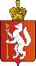
ИРБИТСКАЯ ГОРОДСКАЯ
ТЕРРИТОРИАЛЬНАЯ ИЗБИРАТЕЛЬНАЯ КОМИССИЯ
ул. Революции, 16, каб.15, г. Ирбит, Свердловская область, 623850 тел., факс: 6-29-09
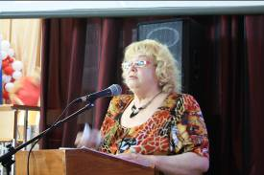
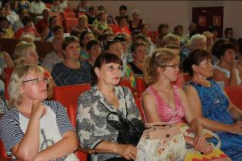

Пресс–релиз
Об итогах обучающего семинара с членами участковых избирательных комиссий избирательных участков №№ 1825-1840, 2610-2613

24 августа 2016 года в зале политехникума состоялся очередной плановый обучающий семинар с членами участковых избирательных комиссий избирательных участков №№ 1825 – 1840, 2610-2613.
На обучающем семинаре с членами участковых избирательных комиссий изучена тема – подсчет голосов избирателей, установление итогов голосования и передача избирательной документации в вышестоящую избирательную комиссию.
Просмотрен учебный фильм - подсчет голосов избирателей, проведено практическое занятие с членами участковых избирательных комиссий - установление итогов голосования и составление протокола участковой комиссии об итогах голосования.
На занятии отработана последовательность действий членов участковой избирательной комиссии с правом решающего голоса при подведении итогов голосования и составлении протокола об итогах голосования. Для закрепления изученной темы проведено тестирование по контрольным вопросам.

Председатель комиссии О.Д. Нурдинова

